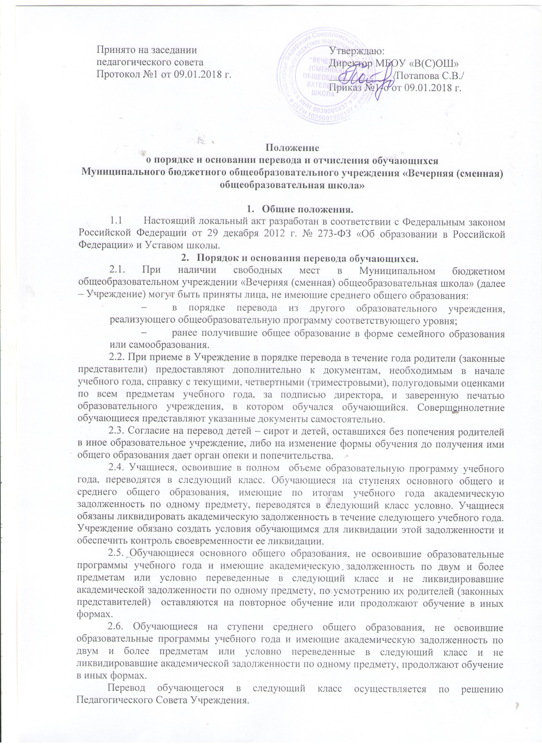

2.7. Обучающиеся, не освоившие образовательную программу предыдущего уровня, не допускаются к обучению на следующей ступени общего образования.

- Отчисление обучающихся.
3.1. По решению Педагогического совета школы за совершенные неоднократно грубые нарушения
Устава Учреждения допускается исключение из школы учащегося, достигшего возраста пятнадцати лет. Исключение учащегося из Учреждения применяется, если меры воспитательного характера не дали результата и дальнейшее пребывание учащегося в Учреждении оказывает отрицательное влияние на других учащихся, нарушает их права и права работников Учреждения, а также нормальное функционирование Учреждения. Решение об исключении несовершеннолетнего учащегося, не получившего общего образования, принимается с учетом мнения его родителей (законных представителей) и с согласия комиссии по делам несовершеннолетних и защите их прав. Решение об исключении детей - сирот и детей, оставшихся без попечения родителей, принимается с согласия комиссии по делам несовершеннолетних и защите их прав и органа опеки и попечительства.
Учреждение незамедлительно обязано проинформировать об исключении учащегося из Учреждения его родителей (законных представителей), начальника Управления образования Администрации Белоярского ГО и в территориальную комиссию по делам несовершеннолетних и защите их прав .
3.2. По согласию родителей (законных представителей), комиссии по делам несовершеннолетних и защите их прав и Управления образования Администрации Белоярского ГО учащийся, достигший возраста пятнадцати лет, может оставить Учреждение до получения общего образования.

- Отчисление из контингента обучающихся образовательного учреждения

  - Образовательные отношения прекращаются в связи с отчислением обучающегося из МБОУ «В(С)ОШ»:
- в связи с получением образования (завершением обучения);
- досрочно по следующим основаниям:
1) по инициативе обучающегося или родителей (законных представителей) несовершеннолетнего обучающегося, в том числе в случае перевода обучающегося для продолжения освоения образовательной программы в другую организацию, осуществляющую образовательную деятельность;
2) по инициативе организации, осуществляющей образовательную деятельность, в случае применения к обучающемуся, достигшему возраста пятнадцати лет, отчисления как меры дисциплинарного взыскания, а также в случае установления нарушения порядка приема в образовательную организацию, повлекшего по вине обучающегося его незаконное зачисление в образовательную организацию;
3) по обстоятельствам, не зависящим от воли обучающегося или родителей (законных представителей) несовершеннолетнего обучающегося и организации, осуществляющей образовательную деятельность, в том числе в случае ликвидации организации, осуществляющей образовательную деятельность.
4.2. Основаниями для рассмотрения вопроса об исключении обучающегося из Учреждения, являются приказы директора в отношении несовершеннолетнего за грубые нарушения Устава, Правил внутреннего распорядка обучающихся (не менее двух за учебный год).
4.3. Учащимся гарантируется возможность получения образования независимо от наличия судимости.

